**PHIẾU HỌC TẬP SỐ 1 - VI KHUẨN**

**Nhóm: ............................................... Lớp: 6......**



Quan sát hình 3.1, nhận xét về hình dạng của các vi khuẩn và sắp xếp chúng vào các nhóm khác nhau và trả lời các câu hỏi sau:

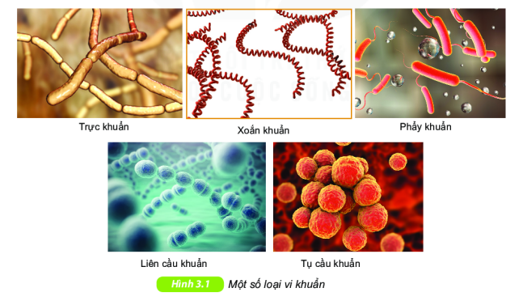

+ Chúng ta có quan sát vi khuẩn bằng mắt thường được hay không? Vì sao?

……………………………………………………………………………………………………………………………………………………………………………………………………...........................

+ Vi khuẩn có những hình dạng khác nhau nào?

………………………………………………………………………………………………………………………………………………………………………………………………………………………………

+ Vi khuẩn có ở những môi trường sống nào?

………………………………………………………………………………………………………………………………………………………………………………………………………………………………

=> Từ đó, hãy rút ra nhận xét về sự đa dạng của vi khuẩn?

………………………………………………………………………………………………………………………………………………………………………………………………………………………………



**PHIẾU HỌC TẬP SỐ 2 - VI KHUẨN**

**Nhóm: ............................................... Lớp: 6......**



Quan sát hình 3.2 và trả lời những câu hỏi sau:

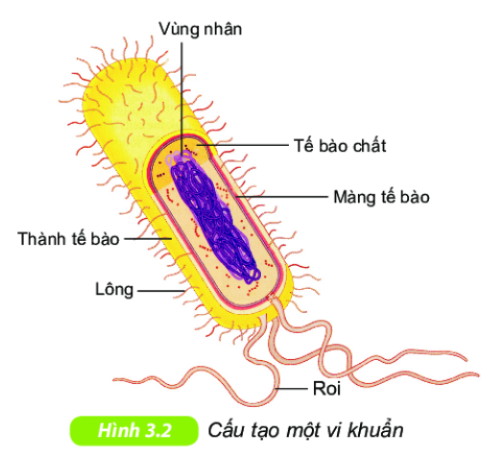

+ Vi khuẩn được xếp vào nhóm cơ thể đơn bào hay đa bào? Vì sao?

……………………………………………………………………………………………………………………………………………………………………………………………………...........................

+ Kể tên các bộ phận cấu tạo nên vi khuẩn? Vi khuẩn thuộc nhóm tế bào nhân sơ hay tế bào nhân thực? Vì sao?

……………………………………………………………………………………………………………………………………………………………………………………………………...........................

+ Lông và roi của vi khuẩn có nhiệm vụ gì?

……………………………………………………………………………………………………………………………………………………………………………………………………...........................





**PHIẾU HỌC TẬP SỐ 3 - VI KHUẨN**

**Nhóm: ............................................... Lớp: 6......**



Quan sát hình 3.3 và nêu vai trò của vi khuẩn trong tự nhiên.

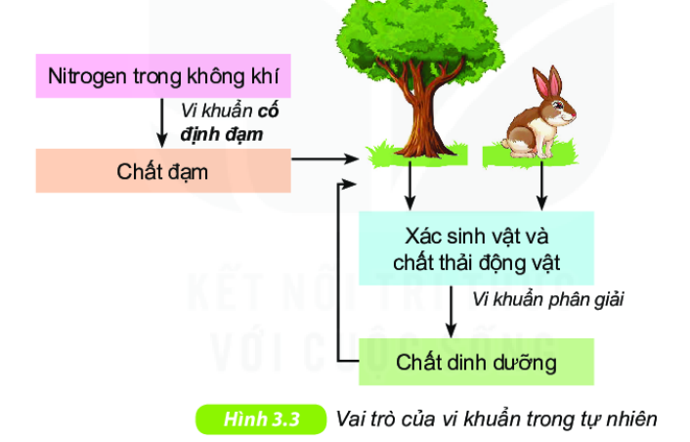

+ Hoàn thành nhiệm vụ theo mô hình “kĩ thuật khăn trải bàn”, mỗi HS nêu ít nhất 3 ứng dụng của vi khuẩn trong đời sống của con người.

+ Vận dụng kiến thức để giải thích: tại sao ăn sữa chua hàng ngày có thể giúp chúng ta ăn cơm ngon miệng.

……………………………………………………………………………………………………………………………………………………………………………………………………...........................





